**Homilie – Paasmaandag 05.4.2021** *Handelingen 2, 14.22-32 / Matteüs 28, 8-15*

Hij kwam uit Galilea, was een bekwaam visser van beroep. Simon Petrus, over wie we het hier hebben, behoorde dus niet echt tot de elite van de toenmalige samenleving, maar hij had waarschijnlijk wel een redelijk vast inkomen. Hij was getrouwd en had dus waarschijnlijk een gezin. Bovendien was hij een leerling van Jezus. Om er een te worden was hij bereid alles achter te laten om zijn meester te volgen. In de groep van de leerlingen blijkt Simon een man van het eerste uur te zijn.

Over Simon, die van Jezus de bijnaam Petrus - "rots" - kreeg, is het meest geschreven van alle bijbelse figuren in het Nieuwe Testament. De betekenis van zijn tweede naam moet worden opgevat als een onderscheiding, zeg maar een diploma: "rots" staat voor vastheid, soliditeit en betrouwbaarheid. En inderdaad zijn er bijbelpassages die de bijzondere positie van Petrus benadrukken, bijvoorbeeld wanneer Jezus in het Matteüsevangelie tegen Hem zegt: "Jij bent Petrus, een rots. Op deze rots zal ik mijn kerk bouwen, en geen macht op aarde zal haar kunnen vernietigen. Ik zal je de sleutels geven van Gods nieuwe wereld.” (Mt 16:18-19a).

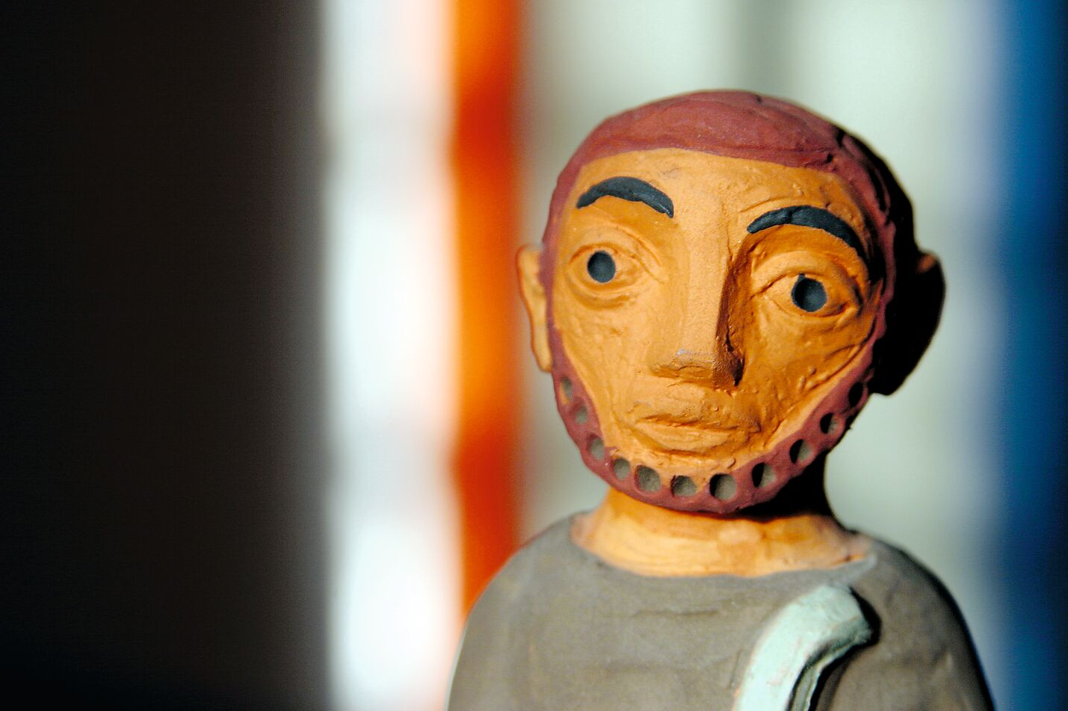

Wat een verantwoordelijkheid wordt hier gegeven aan een gewone man uit Galilea, een visser. Hij is betrokken bij alle beslissende gebeurtenissen en wordt beschreven als een hartstochtelijk belijder van Jezus' boodschap. Maar op dezelfde wijze is het dezelfde Petrus die telkens weer struikelt over zijn belijdenis, tekortschiet in zijn beloften en bitter faalt. Deze Petrus, die in de bovenzaal bij het Laatste Avondmaal nog met verve tegen Jezus kon zeggen: "Ook al laten alle anderen u in de steek - ik nooit! (Mt. 26, 33) verloochent zijn Meester korte tijd later drie keer. Ik vind het toch wel tekenend voor deze sterke impulsieve man dat hij er later bitter om kon wenen. In de lezing van vandaag uit de Handelingen van de Apostelen ontmoeten we tenslotte een Petrus die op de dag van Pinksteren de moed vond om te getuigen van de verrijzenis van Jezus.

Ongeacht of wij de apostel Petrus vandaag beschouwen als de eerste apostel en pionier, dan wel als opvolger en drager van de traditie: hij was zeker een man met zijn sterktes en met zijn zwakheden. De eerste Paus, die alles behalve onfeilbaar was, zijn liefde voor Jezus was sterk, maar hij was zeker niet volmaakt. Maar dat lijkt voor Jezus nooit een punt te zijn wanneer Hij mensen raakt met zijn boodschap en hen uitnodigt om vrienden van God te worden. Zo laat de persoonlijkheid van Petrus zien wat de weg van de navolging van Jezus ook vandaag nog altijd kenmerkt: het is een weg die leidt naar een nieuw begin door mislukking en berouw. Jezus roept geen gekwalificeerden, geen geleerden om de Paasboodschap in de wereld uit te dragen. Maar hij kwalificeert wel degenen die geroepen zijn om van zijn opstanding te getuigen.

Dat was hetgeen we Petrus vandaag in de eerste lezing hoorden doen: hij zei het zonder omwegen: *‘Deze Jezus heeft God doen verrijzen en daarvan zijn wij allen getuigen.’* Ook al hebben wij het niet meegemaakt, toch worden ook wij uitgenodigd om in deze wereld te getuigen van Jezus’ verrijzenis. Ik wens jullie een zalig Pasen!

## Jan Verheyen – Lier

*Paasmaandag – 5.4.2021*